惠安高级中学开展初三女生专题讲座——青春期心理自我调适辅导
为了让青春期的学生了解青春期、早恋、防性侵知识，帮助他们健康、安全地度过青春期，学会自我保护，12月8日晚上，惠安高级中学联合惠安县计生协会，特邀心理疏导师、家庭教育指导师、华光教育学院教师甘乾珍老师为初三年段的147名女生开展青春期少女专题讲座——青春期心理自我调适辅导。
活动一开始，甘老师以她亲切温和的语言表达拉近了和同学们的心理距离，用动感十足的《金龙拍拍操》唤起学生们的热情投入，在这个过程中学生欢笑四起，消散了一天的疲劳，以最佳的状态进入今天的讲座。
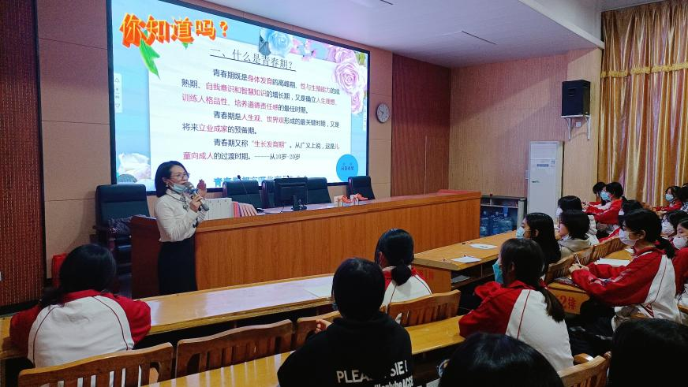
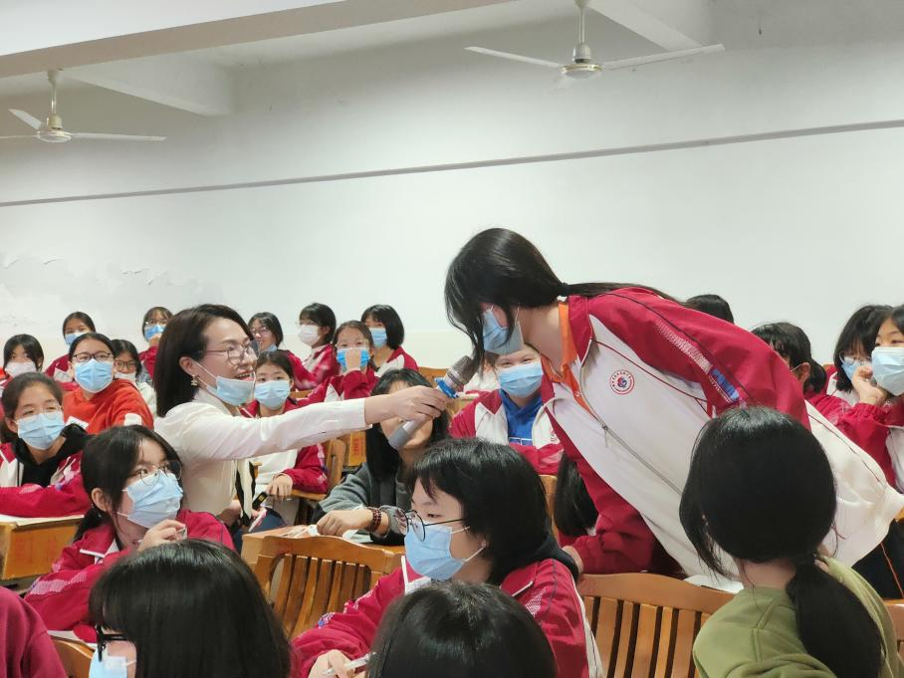
甘老师从何为青春期谈起，讲授青春期身体的变化和心理发展特点并普及一些卫生保健知识，从两性间的文明交往到对预防性骚扰的对策，再到远离青春期焦虑与自信心的培养，她都以生动形象的模型及新闻视频等方式向在场的同学们娓娓道来，让同学们了解青春期及早恋的危害，懂得怎样进行自我保护、预防性侵害，与同学们分享关于身心健康的知识。她以专业而真诚开放的态度与同学们进行交流，收到的也是坦诚、积极的回应。讲座过程中，同学们积极参与互动，认真记录，主动提问，在甘老师有趣幽默的氛围里，轻松自在的开始接纳青春期的自己！
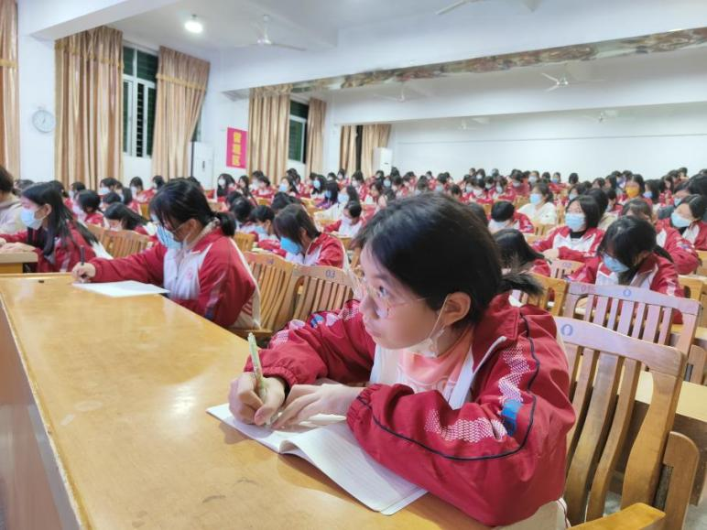
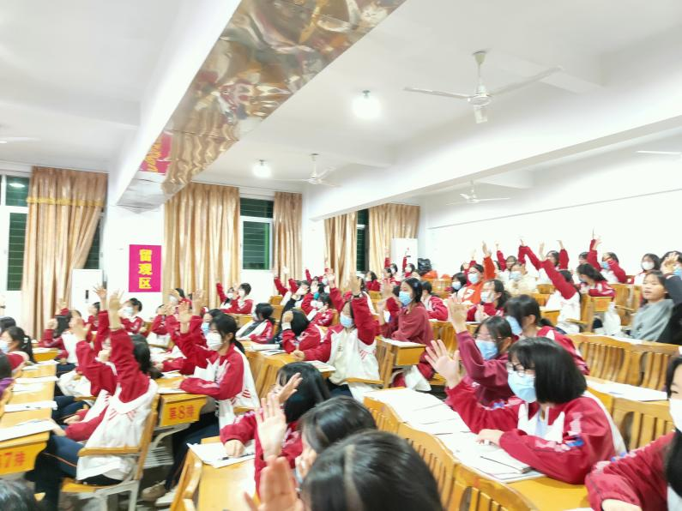
讲座最后，甘老师还特意为初三的学子们，进行了考前心理疏导，激励即将面临中考的学子们，打败焦虑，积极自信的迎接未来的每一场考试，以梦为马不负韶华，历尽千帆青春不悔！一份亲手制作的《不负青春，为你加油»的视频，更让同学们体会到了社会各界对她们的鼓励与期盼。在一阵热烈的掌声中，讲座圆满结束。

